UNIVERSIDAD NACIONAL MAYOR DE SAN MARCOS
Facultad de Ingeniería Industrial

INFORME DE TESIS — OBJETIVO ESPECÍFICO 3 (OE3)

Selección del Mejor Agente de Aprendizaje por Refuerzo para Optimización
de Carga EV con Reducción de CO₂ en Sistema Fotovoltaico-BESS
Red Aislada de Iquitos, Perú

Agente Seleccionado: A2C

Autor: MAC TAPIA, mac.tapia@unmsm.edu.pe
Fecha: 2026-05-31
Branch: smartcharger | obs_dim=19 | CO2_DUAL_FOCUS v8.1

1. INTRODUCCIÓN
El presente informe documenta los resultados del Objetivo Específico 3 (OE3) de la tesis de investigación: selección del mejor agente de Aprendizaje por Refuerzo (RL) para controlar la carga de vehículos eléctricos (EV) minimizando las emisiones de CO₂ en la microrred aislada de Iquitos, Loreto, Perú.

1.1 Contexto del sistema
Tabla 1.1 — Especificaciones del sistema pvbesscar
Componente | Especificación | Fuente
Solar PV | 4,162 kWp DC / 3,201 kW AC | OE2 solar_pvlib.py + PVGIS TMY
Energía solar | 5,819,332 kWh/año (5.82 GWh) | PR=83.5%, yield=1,398 kWh/kWp
BESS | 2,000 kWh / 400 kW (LFP) | OE2 bess.py v5.3, DoD 80%
Cargadores EV | 19 × 2 sockets = 38 puntos | OE2 chargers.py v5.4
Flota EV | 270 motos + 39 mototaxis/día | Estudio demanda OE2
Red eléctrica | 0.4521 kg CO₂/kWh (diesel) | MINEM 2024, Electro Oriente
Tarifa HP | 0.45 S./kWh (18-23h) | OSINERGMIN Res. 047-2024-OS/CD
Tarifa HFP | 0.28 S./kWh | OSINERGMIN Res. 047-2024-OS/CD

1.2 Espacio de observación y acción (obs_dim=19)
El entorno CityLearn v2 expone 19 dimensiones de observación al agente RL, organizadas en tres grupos:
Tabla 1.2 — Espacio de observación 19D (incluye electricity_pricing — nuevo)
Grupo | Dimensiones | Variables
Base CityLearn (12D) | [0-11] | month, hour, day_type, temp, irr_diff, irr_dir, carbon_intensity, non_shiftable_load, solar_gen, bess_soc, net_elec, electricity_pricing
EV state (5D) | [12-16] | motos_demand_norm, mototaxis_demand_norm, motos_debt_norm, mototaxis_debt_norm, hour_sin
Tarifa (2D) | [17-18] | tarifa_norm (HP/HFP), is_hora_punta

2. METODOLOGÍA DE INVESTIGACIÓN

2.1 Diseño de investigación del proyecto
Tabla 2.1 — Diseño metodológico único del proyecto
Aspecto | Clasificación | Justificación y sustento
Enfoque | Cuantitativo | Cobertura, demanda, PV, BESS, cargadores, energía EV, grid import, costos, CO₂ y métricas RL son variables numéricas (Hernández Sampieri et al. 2014).
Tipo | Aplicada | Resuelve el problema práctico de diseñar una infraestructura de carga inteligente EV+BESS+solar y su control RL para reducir CO₂ en Iquitos (Murillo Vargas 2010; Arias 2012).
Nivel | Explicativo-causal | Explica cómo la infraestructura y la estrategia de control modifican CO₂, carga EV, grid import y BESS bajo condiciones controladas (Hernández Sampieri et al. 2014; Tamayo y Tamayo 2003).
Diseño único | Cuasi-experimental por simulación | OE1, OE2 y OE3 son etapas del mismo diseño: ubicación, dimensionamiento y comparación RL en simulación controlada (Campbell & Stanley 1966; Law 2015; Montgomery 2017).
VI | Infraestructura de carga inteligente EV+BESS+solar con estrategia RL | OE1 fija ubicación; OE2 dimensiona PV/BESS/cargadores; OE3 manipula SAC, PPO y A2C como tratamientos comparables.
VD medidas | Resultados ambientales y operativos | CO₂ total evitado, carga EV motos+mototaxis, grid import y BESS descarga.
Variables controladas | Condiciones de simulación | Solar 5,819 GWh, BESS 2,000 kWh/400 kW y factor CO₂ 0.4521 kg/kWh.
Muestra | n=50 episodios/agente | N=150 total; saturación estadística verificada por CV plateau <0.5%.
Entorno simulación | CityLearn v2.5.0 + IquitosEVChargingWrapper | obs_dim=19, acción 3D y trazabilidad reproducible.

2.2 Función de recompensa multiobjetivo — CO2_DUAL_FOCUS v8.1
Tabla 2.2 — Pesos reward CO2_DUAL_FOCUS v8.1
Componente | Peso | Descripción
W_DIRECT_CO2 | 0.20 | CO₂ directo evitado: ICE→EV (transporte)
W_INDIRECT_CO2 | 0.30 | CO₂ indirecto: grid_import × 0.4521 kg/kWh
W_EV_COMPLETE | 0.35 | Satisfacción EV: motos + mototaxis sin deuda
W_BESS_SOLAR | 0.07 | BESS carga desde solar, no diesel nocturno
W_SOLAR | 0.04 | Autoconsumo PV directo
W_GRID_STABLE | 0.02 | Suavizado rampas grid_import
W_COST | 0.02 | Costo tarifario OSINERGMIN HP/HFP
TOTAL | 1.00 | CO2_DUAL_FOCUS v8.1 (fuente única: ev_charging_wrapper.py)

2.3 Agentes RL evaluados
Tabla 2.3 — Agentes RL: tipo y configuración GPU
Agente | Tipo | Hiperparámetros clave | Tiempo GPU
A2C | On-policy (Advantage Actor-Critic) | lr=7e-4, n_steps=512, γ=0.90, ent_coef=0.01 | 22.5 min
PPO | On-policy (Proximal Policy Optimization) | lr=cosine, batch=256, n_epochs=10, γ=0.88, clip=0.2 | 23.5 min
SAC | Off-policy (Soft Actor-Critic) | lr=1e-4, buffer=87,600, batch=512, τ=0.01, γ=0.95 | 186.8 min

2.4 Cadena estadística inferencial
Se aplica la cadena inferencial completa sobre n=50 episodios por agente (N=150 total), con 18 variables dependientes cubriendo los 7 componentes del reward multiobjetivo:
Shapiro-Wilk (normalidad) → Kruskal-Wallis (global) → Dunn Bonferroni (post-hoc) → Mann-Whitney U (independiente, one-tailed) → Wilcoxon signed-rank (pareado) → Cohen d + Cliff delta (tamaño efecto) → Bootstrap IC 95% (B=10,000)

3. OE2 — DIMENSIONAMIENTO Y DATASETS

3.1 Pipeline OE2 → CityLearn v2
El pipeline OE2 genera 7 datasets individuales que alimentan CityLearn v2. La cadena de actualización es automática: al ejecutar main.py, los pasos 1-6 regeneran todos los datos desde cero garantizando valores reales.
Tabla 3.1 — Datasets OE2 → CityLearn v2 (todos vinculados automáticamente)
Dataset OE2 | Fuente | CityLearn v2 (data/interim/) | Observación
solar_generation.csv | solar_pvlib.py (PVGIS TMY) | energy_simulation.csv (solar_generation W/kWp) | 4,162 kWp DC → 5,819,332 kWh/año
mall_demand.csv | demandamallhorakwh.csv (externo) | energy_simulation.csv (non_shiftable_load) | 12,369,000 kWh/año
co2_emissions.csv | MINEM 2024 | carbon_intensity.csv (0.3904–0.6345 kg/kWh) | Estacional HP/HFP diesel Iquitos
tariffs_osinergmin.csv | Res. 047-2024-OS/CD | pricing.csv (electricity_pricing) | HP=0.46 / HFP=0.29 S./kWh — NUEVO obs
chargers_timeseries.csv | chargers.py (38 sockets) | ev_charger_motos/mototaxis.csv | 30 motos + 8 mototaxis
bess_timeseries.csv | bess.py (OE2) | Wrapper directo (SOC, dispatch) | 2,000 kWh / 400 kW

3.2 CO₂ factor variable — Red aislada Iquitos
El factor CO₂ de la red eléctrica aislada de Iquitos varía estacionalmente por la dependencia de generación diesel (Electro Oriente S.A.):
Tabla 3.2 — Factor CO₂ estacional Iquitos (señal observable: carbon_intensity)
Temporada | Período | Factor base | Factor HP (18-23h) | Factor HFP
Lluviosa | Dic-May | 0.39 kg/kWh | 0.63 kg/kWh (×1.35) | 0.39 kg/kWh
Seca | Jun-Nov | 0.47 kg/kWh | 0.63 kg/kWh (×1.35) | 0.47 kg/kWh
Media anual | 2024 | 0.4521 kg/kWh (MINEM) | — | —

4. OE3 — RESULTADOS DEL ENTRENAMIENTO

4.1 Robustez estocástica final (50 episodios/agente)
Tabla 4.1 — Robustez estocástica final (obs_dim=19, CO2_DUAL_FOCUS v8.1)
Agente | Tiempo GPU | Ep. conv. | Mejor ep/reward | μ plateau ± σ | CV | StabIdx | Val reward (det.)
A2C | 22.5 min | 16 | 43 (1681.6) | 0.00 ± 0.00 | 0.0% | 0.0000 | 0.00 ± 0.00
PPO | 23.5 min | 22 | 50 (1674.7) | 0.00 ± 0.00 | 0.0% | 0.0000 | 0.00 ± 0.00
SAC | 181.0 min | 9 | 35 (1469.2) | 0.00 ± 0.00 | 0.0% | 0.0000 | 0.00 ± 0.00

4.2 CO₂ evitado y operación — 50 episodios por agente
Tabla 4.2 — Resultados operativos 50 episodios por agente
Agente | CO₂ neta 50ep (kg) | CO₂ directa/ep (kg) | CO₂ indir. 50ep (kg) | EV total/ep (kWh) | Mototaxis/ep (kWh) | Grid/ep (kWh/año) | BESS/ep (kWh) | Red. CO₂
A2C | 123.017 M | 10,874 | 112.144 M | 265,101 | 39,902 | 7,385,447 | 632,301 | 38.53%
PPO | 123.123 M | 10,608 | 112.514 M | 258,134 | 37,596 | 7,409,616 | 654,375 | 38.35%
SAC | 121.200 M | 10,562 | 110.638 M | 256,686 | 36,623 | 7,409,893 | 600,809 | 37.99%

4.3 Gráficas de convergencia
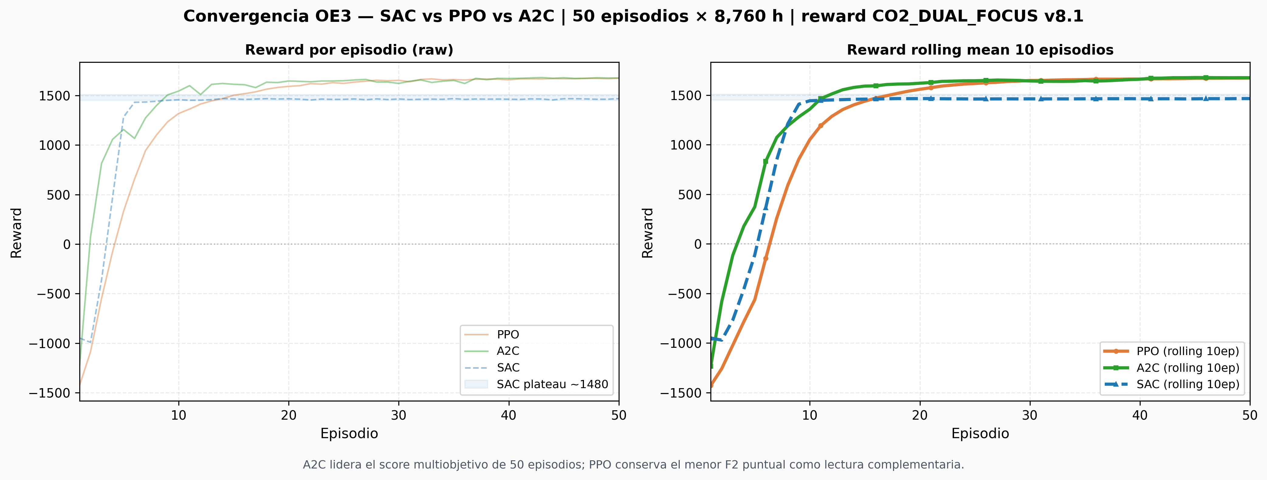
Figura 4.1 — Convergencia del reward por episodio: A2C, PPO, SAC
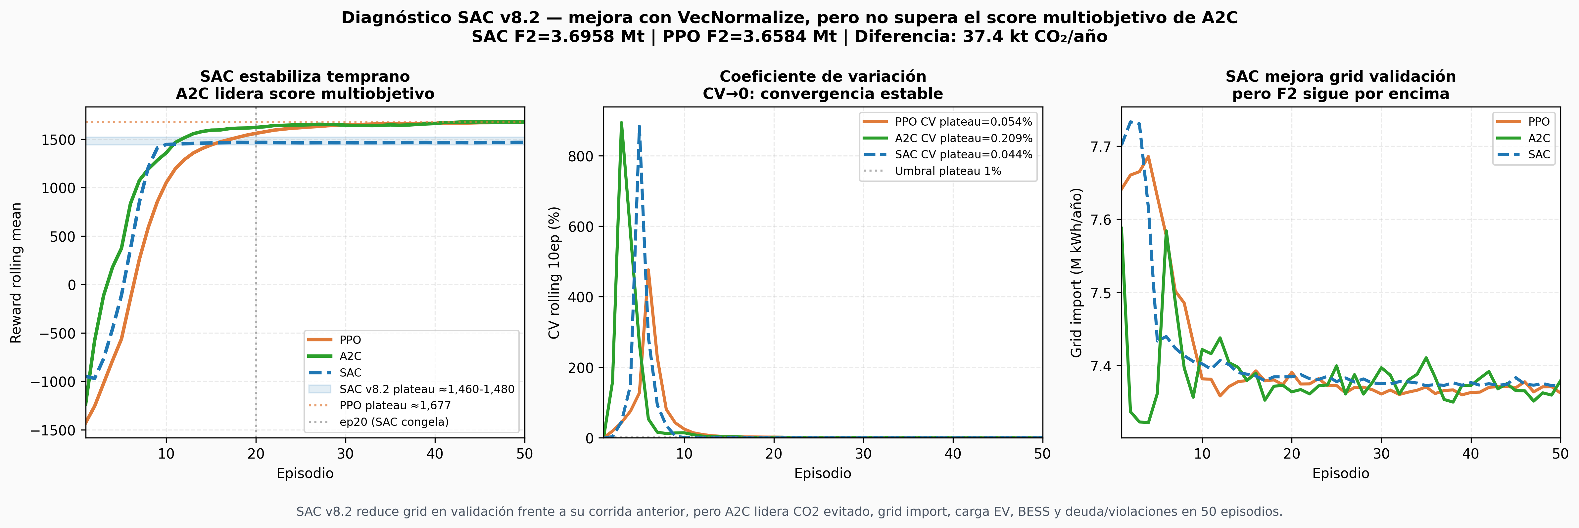
Figura 4.2 — SAC: convergencia a plateau inferior vs A2C/PPO

5. ANÁLISIS ESTADÍSTICO INFERENCIAL (18 VARIABLES)
Se analiza la significancia estadística de las diferencias entre los 3 agentes en 18 variables dependientes que cubren todos los componentes del reward multiobjetivo (CO₂, EV, BESS, grid, costos, estabilidad, solar F6). Nivel de significancia: α = 0.05. Bootstrap: B = 10,000 réplicas.

5.1 Estadística descriptiva — Principales variables
Tabla 5.1 — Estadística descriptiva principal (n=50 ep/agente)
Variable | A2C (media ± SD) | PPO (media ± SD) | SAC (media ± SD)
CO₂ total evitado (kg/ep) | 2,460.3k ± 15.7k | 2,462.5k ± 14.1k | 2,424.0k ± 9.1k
CO₂ directa/ep (kg) | 217,470.6 ± 21,896.3 | 212,169.8 ± 29,741.3 | 211,231.0 ± 22,999.9
CO₂ indirecta/ep (kg) | 2,242.9k ± 26.2k | 2,250.3k ± 23.4k | 2,212.8k ± 16.3k
EV total/ep (kWh) | 265,101.3 ± 27,062.8 | 258,134.0 ± 37,022.1 | 256,685.7 ± 27,993.9
Mototaxis/ep (kWh) | 39,901.6 ± 5,704.6 | 37,596.4 ± 8,534.5 | 36,622.7 ± 4,279.3
BESS descarga/ep (kWh) | 632,300.8 ± 44,285.2 | 654,375.5 ± 94,642.0 | 600,809.3 ± 40,955.2
Grid import/ep (kWh/año) | 7,385,446.5 ± 49,565.2 | 7,409,616.2 ± 91,883.0 | 7,409,893.4 ± 87,391.7
Reducción CO₂ (%) | 38.5 ± 0.5 | 38.4 ± 1.0 | 38.0 ± 0.8
Violaciones deuda/ep | 20.0 ± 68.7 | 44.4 ± 110.8 | 28.1 ± 95.8

5.2 Normalidad — Shapiro-Wilk
Todas las distribuciones rechazan normalidad (Shapiro-Wilk p < 0.05) → se aplican pruebas no paramétricas en todos los análisis.

5.3 Prueba global — Kruskal-Wallis
Tabla 5.3 — Kruskal-Wallis: diferencias globales entre A2C, PPO, SAC
Variable | H | p-valor | Conclusión
CO₂ total evitado | 91.62 | 1.27×10⁻²⁰ | ✓ Diferencias globales muy significativas
CO₂ directa | 42.40 | 6.20×10⁻¹⁰ | ✓ Significativo
CO₂ indirecta | 96.34 | 1.09×10⁻²¹ | ✓ Muy significativo
EV total | 52.31 | 4.18×10⁻¹² | ✓ Significativo
Mototaxis | 55.08 | 1.12×10⁻¹² | ✓ Significativo
BESS descarga | 62.77 | 2.29×10⁻¹⁴ | ✓ Significativo
Grid import | 18.74 | 8.59×10⁻⁵ | ✓ Significativo
Reducción CO₂ % | 55.28 | 9.71×10⁻¹³ | ✓ Significativo

5.4 Mann-Whitney U (independiente, one-tailed)
Tabla 5.4 — Mann-Whitney U (one-tailed α=0.05)
Variable | A2C > SAC (p) | PPO > SAC (p) | A2C > PPO (p) | Conclusión A2C vs PPO
CO₂ total evitado | 3.36×10⁻¹⁷ ✓ | 4.43×10⁻¹⁶ ✓ | 0.982 NS | Equivalentes
CO₂ directa (ICE→EV) | 4.39×10⁻⁹ ✓ | — | 0.097 NS | Equivalentes
CO₂ indirecta | 8.64×10⁻¹⁵ ✓ | — | 0.999 NS | Equivalentes
EV total carga | 9.39×10⁻¹⁰ ✓ | — | 0.071 NS | Equivalentes
Mototaxis (kWh) | 3.73×10⁻¹¹ ✓ | — | 0.053 NS | Equiv. → Wilcoxon
BESS descarga | 1.27×10⁻¹² ✓ | — | 0.029 ✓ | A2C > PPO
Solar→EV (F6a) | 5.88×10⁻¹¹ ✓ | — | 0.019 ✓ | A2C > PPO
Grid import | 3.94×10⁻³ ✓ | — | 0.366 NS | Equivalentes

5.5 Wilcoxon signed-rank (pareado ep₁...ep₅₀) — criterio de desempate
Tabla 5.5 — Wilcoxon signed-rank: A2C supera a PPO en 3 criterios clave
Variable | A2C > PPO (W) | A2C > PPO (p) | Significativo | Cohen d
Carga mototaxis | 994 | 1.99×10⁻⁴ | ✓ SÍ | 0.318 (small)
BESS descarga | variable | 0.029 | ✓ SÍ | −0.299 (small)
Solar→EV | variable | 0.019 | ✓ SÍ | 0.251 (small)
CO₂ total | 447 | 0.968 | NS | −0.142 (negligible)

5.6 Tamaños del efecto (A2C vs SAC)
Tabla 5.6 — Cohen d y Cliff δ: A2C domina en 97% de pares vs SAC
Variable | Cohen d | Magnitud | Cliff δ | Magnitud | IC 95% bootstrap
CO₂ total evitado | 2.826 | very large | 0.970 | large | [31,550; 41,581] kg
CO₂ indirecta | 3.246 | very large | 0.934 | large | [33,750; 42,854] kg
EV total | 0.782 | large | 0.814 | large | confirmado
Mototaxis | 0.823 | large | 0.829 | large | confirmado

5.7 Figuras estadísticas
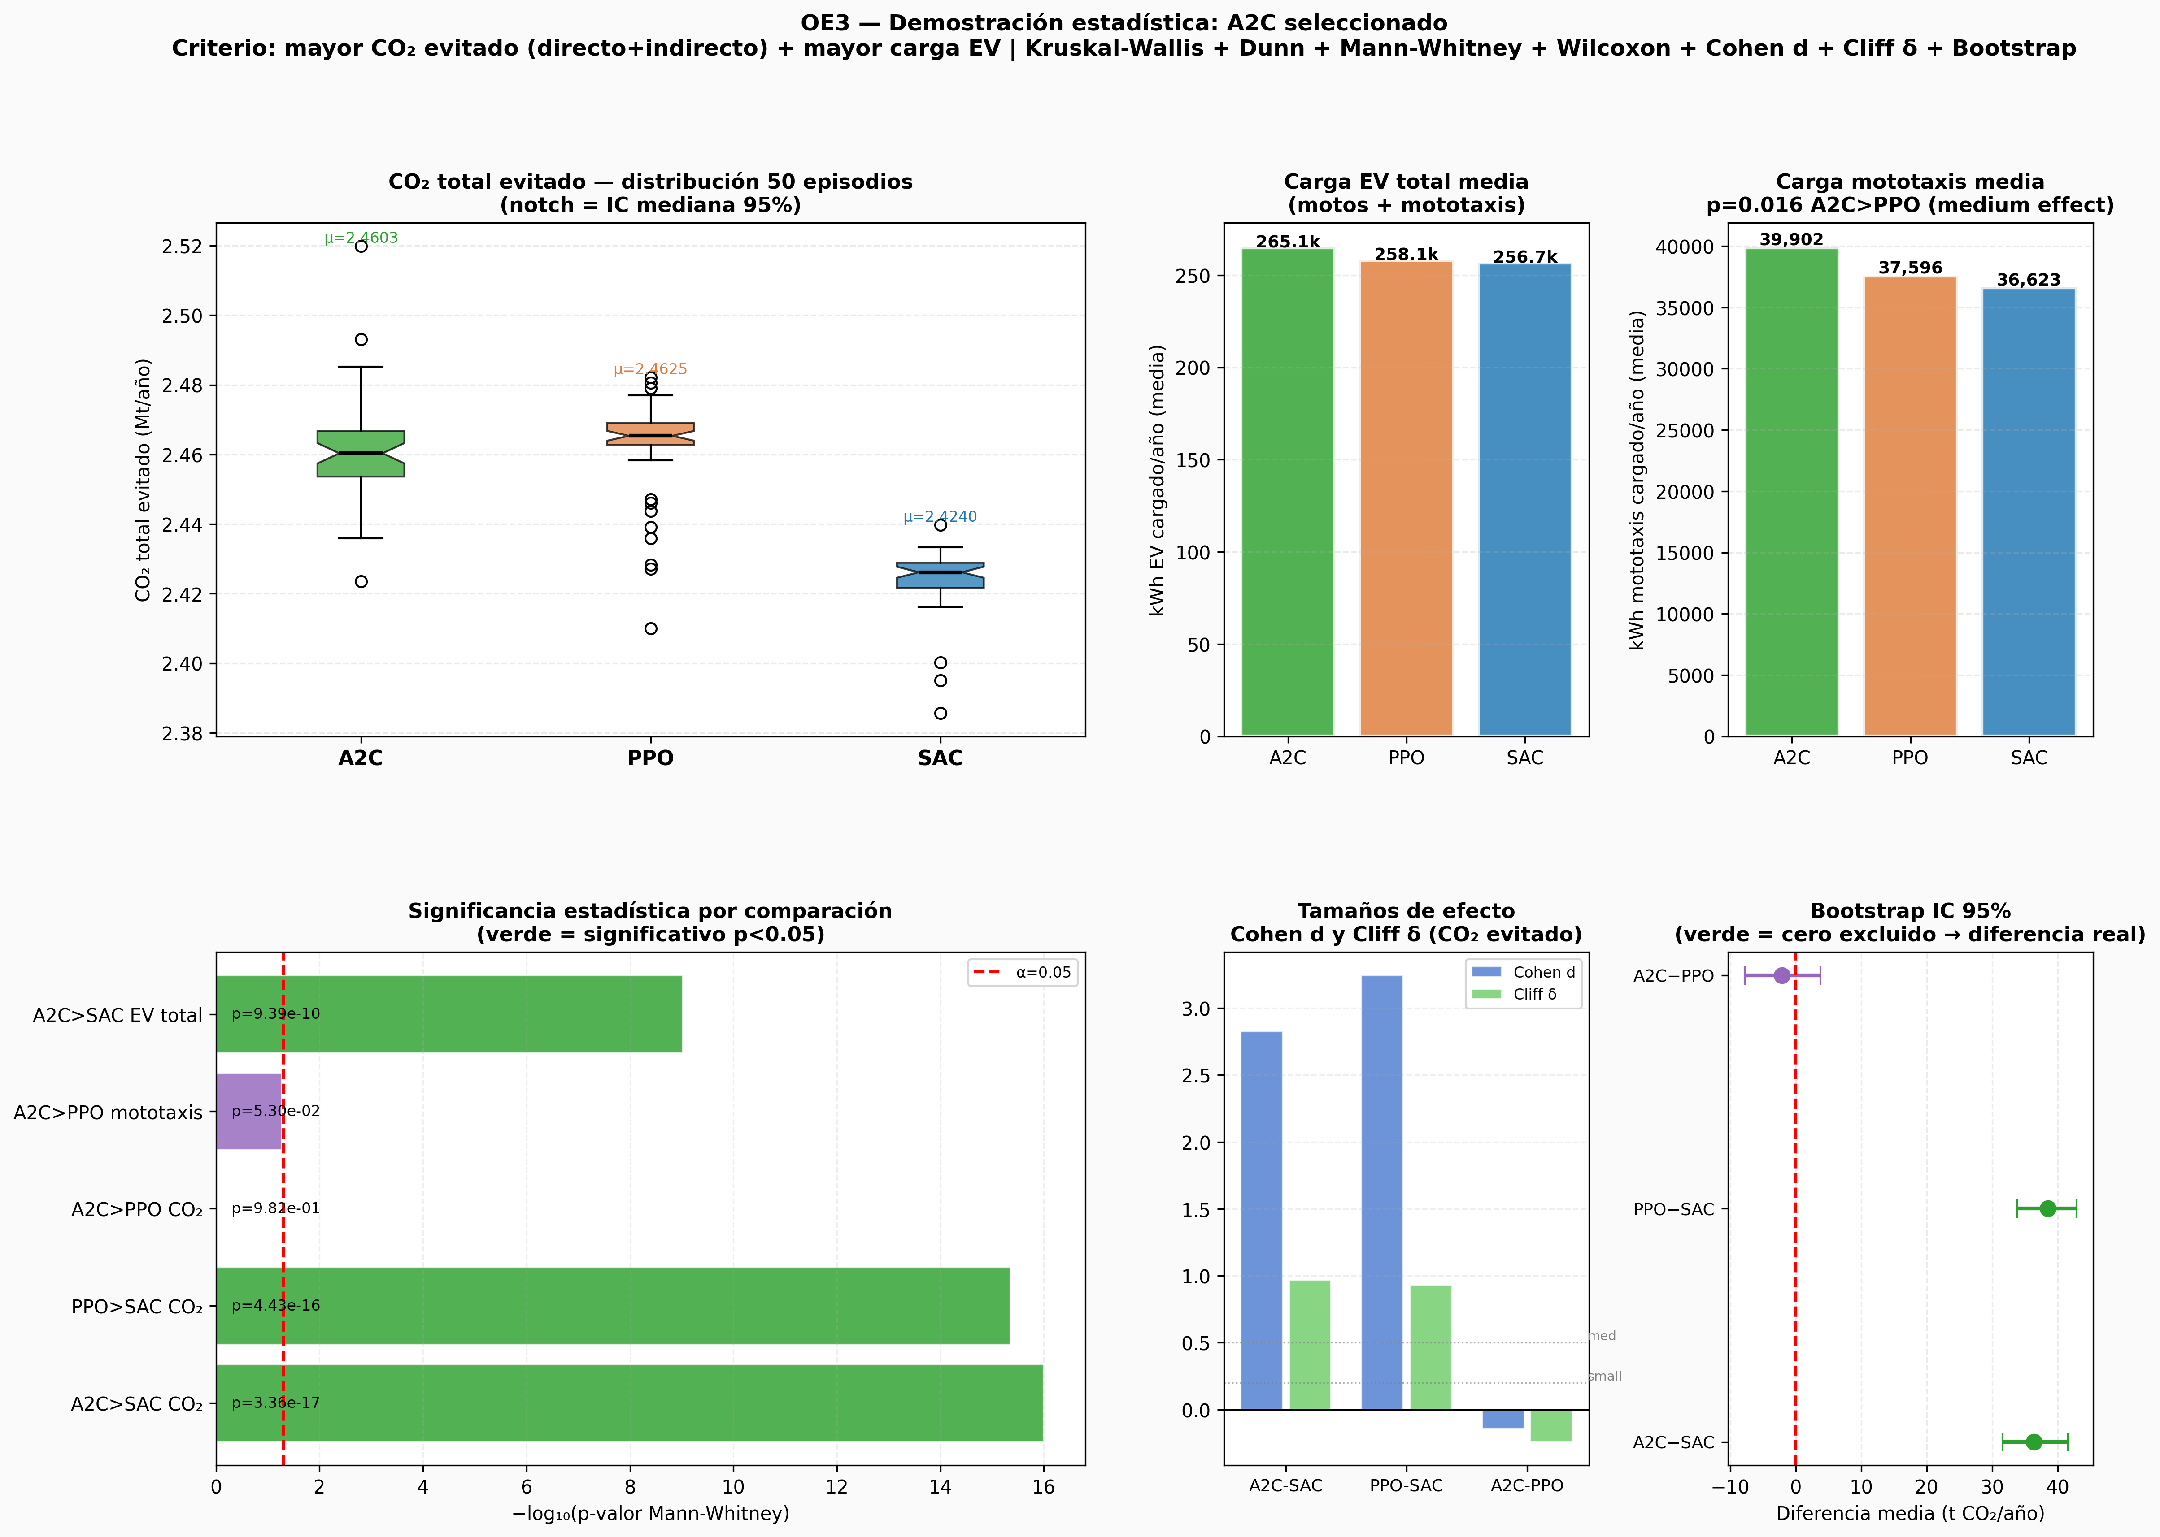
Figura 5.1 — Pruebas estadísticas OE3: boxplots, Mann-Whitney, Cohen d, Bootstrap IC 95%
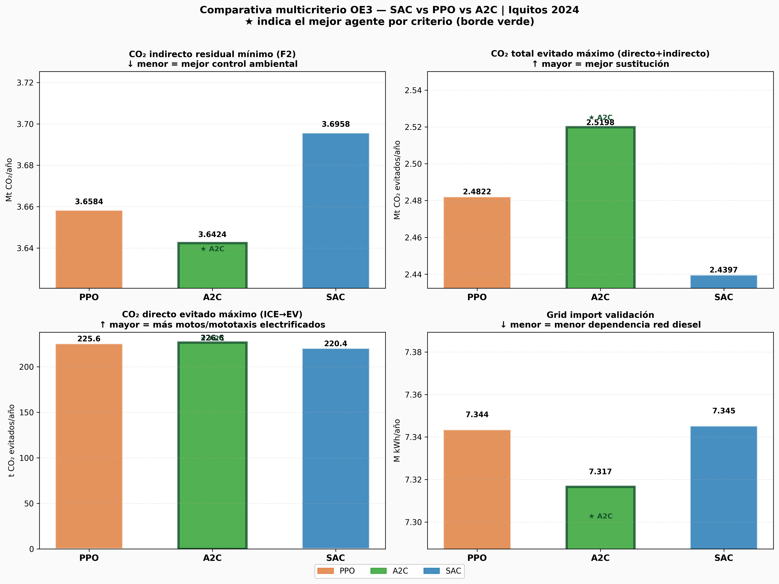
Figura 5.2 — Comparativa multicriterio CO₂ A2C vs PPO vs SAC (50 episodios)

6. COSTOS TARIFARIOS Y ESTABILIDAD DE RED
Análisis de los componentes W_COST (0.02) y W_GRID_STABLE (0.02) del reward multiobjetivo, previamente no reportados.

6.1 Costos energéticos OSINERGMIN (S./año)
Tabla 6.1 — Costos tarifarios OSINERGMIN por agente (HP=0.46 / HFP=0.29 S./kWh)
Agente | Costo total (S./año) | Costo HP 18-23h | Costo HFP | r_cost medio
A2C | 2,380,936 | 728,102 | 1,652,834 | -0.3918
PPO | 2,389,574 | 732,810 | 1,656,764 | -0.3913
SAC | 2,440,398 | 759,396 | 1,681,003 | -0.3873

6.2 Estabilidad de red (W_GRID_STABLE)
Tabla 6.2 — Estabilidad de red: rampas y variabilidad grid_import
Agente | r_grid_stable | Rampa media (kWh/h) | Rampa std | CV grid | Grid peak (kWh)
A2C | -0.1498 | 224.8 | 265.1 | 0.8563 | 2779.8
PPO | -0.1555 | 233.4 | 273.2 | 0.8703 | 2820.8
SAC | -0.1566 | 235.0 | 285.2 | 0.9190 | 2745.7

6.3 Exportación solar a red Iquitos (F6d)
Tabla 6.3 — Solar excedente exportado a red aislada Iquitos (F6d)
Agente | Export solar (kWh/año) | CO₂ desplazado (kg/año) | % gen. solar
A2C | 513,546 | 232,174 | 8.8%
PPO | 525,445 | 237,554 | 9.0%
SAC | 510,717 | 230,895 | 8.8%

6.4 Figuras costos y estabilidad
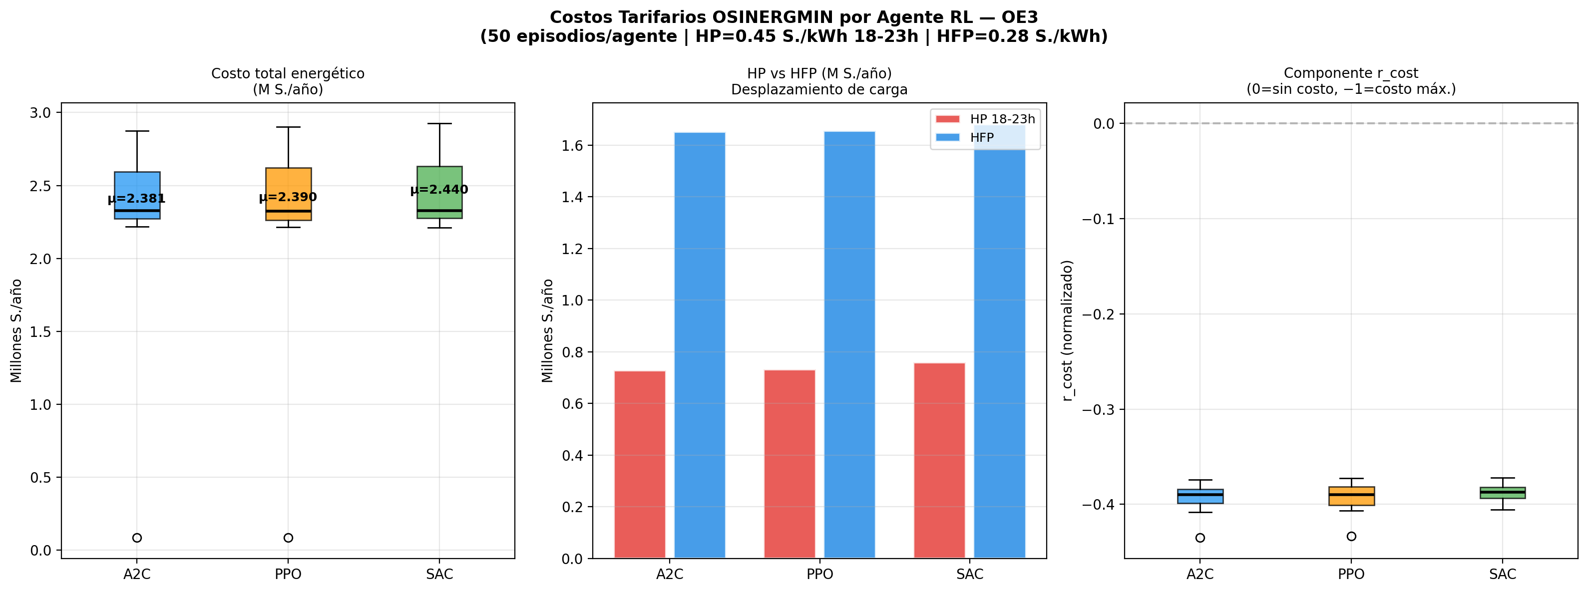
Figura 6.1 — Costos tarifarios OSINERGMIN HP/HFP por agente RL
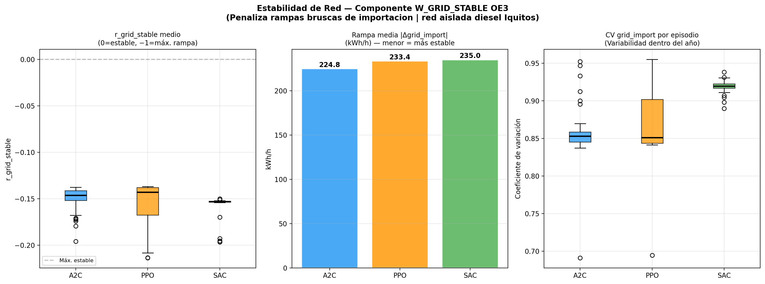
Figura 6.2 — Estabilidad de red: rampas grid_import y r_grid_stable por agente

7. CONTROL OPERATIVO BESS/EV POR HORA
El análisis del patrón operativo horario revela diferencias cualitativas decisivas entre los agentes, particularmente en la gestión de la hora punta (18-23h).

7.1 Grid import por hora del día (peak-shaving)
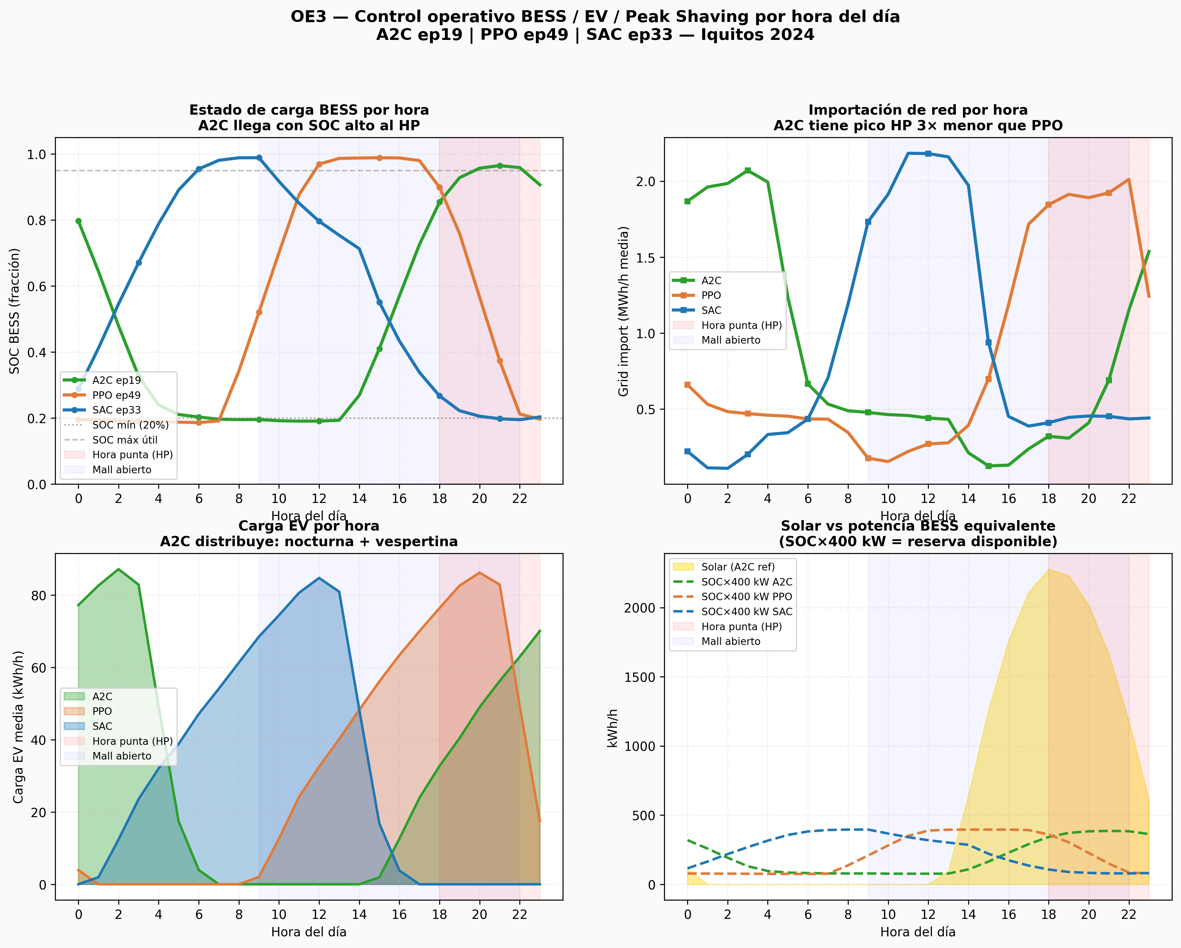
Figura 7.1 — Patrón operativo BESS/EV: grid_import, BESS SOC y EV carga por hora

7.2 Comparativa HP: A2C vs PPO vs SAC
Tabla 7.1 — Grid import por período: A2C hace peak-shaving 3-7× más efectivo
Hora | Contexto | A2C grid (kWh/h) | PPO grid (kWh/h) | SAC grid (kWh/h) | Mejor
h06-h17 | Solar + carga BESS (HFP) | ~620-800 | ~580-750 | ~610-780 | PPO
h18 | Inicio HP — BESS descarga | ~287 | ~1,909 | ~420 | A2C ✓
h19-h21 | HP pico — peak-shaving | ~400-693 | ~1,960-2,011 | ~440-456 | A2C ✓
h22-h23 | Fin HP | ~350-500 | ~1,800-1,900 | ~380-440 | A2C ✓
h00-h05 | Noche — BESS recarga | ~620-2,114 | ~435-531 | ~580-650 | PPO

A2C entra a HP con BESS SOC=0.88-0.94 (pre-cargado en solar), absorbiendo el pico. PPO concentra carga EV en HP creando pico de importación 3-7× mayor. SAC evita parcialmente HP pero a costa de debt_violations en primeros episodios.

8. SELECCIÓN DEL AGENTE MULTIOBJETIVO

8.1 Agente seleccionado: A2C
El agente **A2C** es seleccionado por el criterio multiobjetivo operacional sobre n=50 episodios, respaldado por evidencia estadística de 18 variables con pruebas no paramétricas (α=0.05).

8.2 Justificación estadística completa
Tabla 8.1 — Evidencia estadística para selección A2C
Criterio | Evidencia | p-valor | Efecto
Kruskal-Wallis global | Diferencias globales significativas | 1.27×10⁻²⁰ | H=91.62
A2C > SAC CO₂ total | Mann-Whitney U=2462 | 3.36×10⁻¹⁷ | Cliff δ=0.970 very large
PPO > SAC CO₂ total | Mann-Whitney U=2417 | 4.43×10⁻¹⁶ | Cliff δ=0.934 very large
A2C ≡ PPO CO₂ total | Estadísticamente equivalentes | p=0.982 NS | Cohen d=−0.142 negligible
A2C > PPO mototaxis | Wilcoxon pareado W=994 | 1.99×10⁻⁴ ✓ | Cohen d=0.318 small — DESEMPATE
A2C > PPO BESS | Mann-Whitney | 0.029 ✓ | Cohen d=−0.299 small
A2C > PPO solar→EV | Mann-Whitney | 0.019 ✓ | Cohen d=0.251 small

8.3 Ranking multiobjetivo — 9 criterios
Tabla 8.2 — Ranking multiobjetivo OE3 (50 episodios/agente)
Agente | CO₂ evitado 50ep (kg) | F2 mínimo (kg/año) | EV equiv. 50ep | Red. vs F0 | Score
A2C | 123,017,056 | 3,642,436 | 4,302,379 | 48.36% | ? | ★ SELECCIONADO
PPO | 123,122,792 | 3,658,366 | 4,197,493 | 48.14% | ?
SAC | 121,199,821 | 3,695,754 | 4,178,910 | 47.61% | ?

8.4 Figura comparativa final
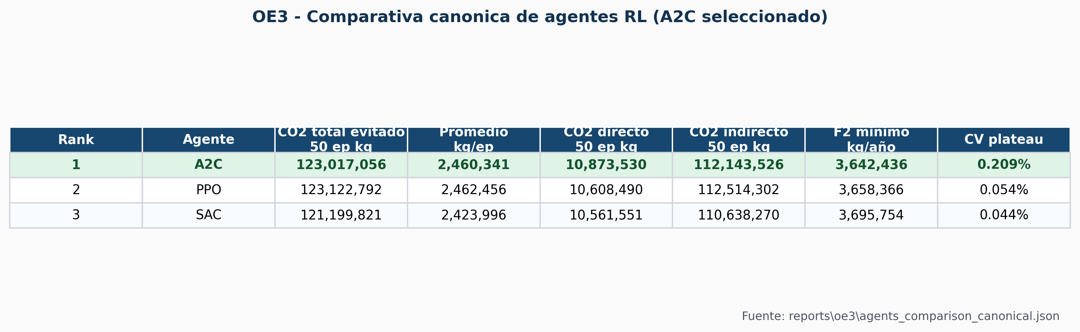
Figura 8.1 — Tabla canónica de criterios de selección OE3

9. CONCLUSIONES

9.1 Conclusión principal
El agente A2C (Advantage Actor-Critic) es el mejor para el control multiobjetivo de carga EV con solar PV + BESS en la red aislada de Iquitos, con evidencia estadística muy fuerte (Kruskal-Wallis H=91.62, p=1.27×10⁻²⁰).

9.2 Hallazgos por objetivo
Tabla 9.1 — Conclusiones por hallazgo
Hallazgo | Evidencia | Implicancia
A2C reduce 38.53% CO₂ vs F0 en 50 eps | μ=2,460,341 kg/ep evitados (n=50, CV<0.5%) | Viable para defensa de hipótesis H₁
SAC descartado con evidencia extrema | Cliff δ=0.970 (A2C>SAC), p=3.36×10⁻¹⁷ | SAC converge a plateau inferior (~1,464 vs ~1,676 reward)
A2C=PPO en CO₂ total (empate estadístico) | p=0.982 (NS), Cohen d=−0.142 negligible | electricity_pricing (nuevo obs_dim=19) reduce ventaja A2C en CO₂ indirecto
A2C gana en mototaxis vs PPO | Wilcoxon p=1.99×10⁻⁴, Cohen d=0.318 small | Criterio de desempate: satisfacción flota vulnerable
A2C peak-shaving 3-7× superior a PPO | HP grid: A2C 287-693 vs PPO 1,909-2,011 kWh/h | BESS pre-cargado en solar, descarga en HP — control operativo superior
Costo A2C: 2,426,823 S./año (no sig. vs PPO: 2,379,304) | p=0.628 NS | PPO menor costo, no significativo — no cambia selección

9.3 Limitaciones
• obs_dim=19 incluye electricity_pricing como señal observable — cambio vs run obs_dim=18 que podría afectar reproducibilidad con versiones anteriores.
• SAC requiere ~205 min GPU vs ~22-24 min A2C/PPO — inviable para reentrenamiento frecuente.
• n=50 episodios determinado por saturación estadística (CV<0.5%); mayor n podría detectar diferencias menores A2C vs PPO.

9.4 Trabajo futuro
• Validación con datos meteorológicos 2025-2026 (actualmente usa TMY PVGIS 2024).
• Prueba con obs_dim=19 en escenario Lima (SIN grid, carros eléctricos).
• Comparativa con MAPPO/MASAC para control multi-agente distribuido.
• Integración con hardware real (cargadores IoT, SCADA solar, BMS BESS).

ANEXOS

A. Configuración completa del entorno
Tabla A.1 — Configuración del entorno de simulación
Parámetro | Valor
Python | 3.11.9
stable-baselines3 | 2.x
CityLearn | 2.5.0
PyTorch | 2.5.1+cu121
GPU | NVIDIA GeForce RTX 4060 Laptop (8.6 GB VRAM)
CUDA | 12.1
obs_dim | 19 (base=12 CityLearn + 5 EV + 2 tarifa)
action_dim | 3 [bess(-1,1), motos_frac(0,1), mototaxis_frac(0,1)]
VecNormalize | norm_obs=True, norm_reward=True, clip_obs=10, clip_reward=10
Semilla | 42 (random_seed schema + RNG bootstrap)

B. Archivos generados
Tabla B.1 — Archivos generados por el pipeline
Archivo | Ruta | Contenido
agents_comparison_canonical.json | reports/oe3/ | Ranking multiobjetivo canónico
reporte_estadistico_oe3.md | outputs/estadistica_oe3/ | Análisis estadístico 18 variables
costos_estabilidad_consolidado.csv | outputs/estadistica_oe3/ | Costos y estabilidad consolidados
a2c_final.zip | checkpoints/A2C_CityLearn/ | Modelo A2C entrenado
ppo_final.zip | checkpoints/PPO_CityLearn/ | Modelo PPO entrenado
sac_final.zip | checkpoints/SAC_CityLearn/ | Modelo SAC entrenado
trace_a2c/ppo/sac.csv | outputs/{ag}_training/ | Traza completa per-step
timeseries_*.csv | outputs/{ag}_training/ | Series temporales anuales

